В Зеленограде пройдет фестиваль «Московская Масленица»
16.02.2023
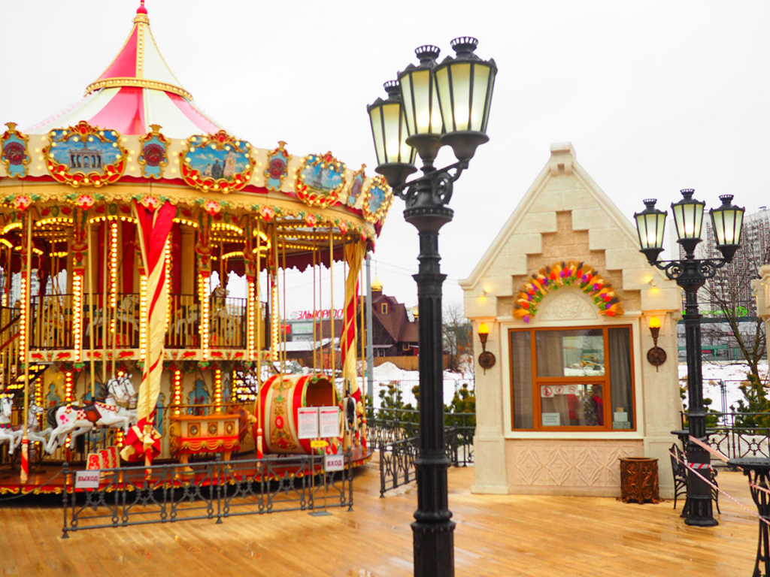
С 17 по 26 февраля в Москве на различных площадках пройдет городской фестиваль «Московская Масленица». В Зеленограде фестивальная площадка будет работать в традиционном месте – на бульварной зоне в 16 микрорайоне. Об этом рассказал заместитель префекта округа Дмитрий Лавров.
– На площадке будет работать карусель, объекты торговли и общественного питания, пройдут мастер-классы для детей. Также планируется выступления творческих коллективов на сцене. На площади Юности также будет работать карусель, – отметил заместитель префекта.
В рамках проведения в городе масленичных мероприятий, московские рестораны – участники проектов «Мостуризма» – представят специальное масленичное меню. В работе зеленоградской площадки примут участие местные предприятия питания.
Фото zelao.ru

Адрес страницы: http://silino.mos.ru/presscenter/news/detail/11414414.html
Управа района Силино города Москвы

